排版格式及相关要求（标题一般不超过20字）

张光明¹，李 四²
（作者个数不超过6个，作者之间加1个汉字空）
(1.合肥工业大学 土木与水利工程学院，安徽 合肥 230009；2.合肥工业大学 资源与环境工程学院，安徽 合肥 230009)
（学校要给出二级单位，省、市、邮编；不同单位之间用分号）
摘 要（小5宋加粗）：尽量写成报道性摘要，阐明研究的目的、方法、结果和结论；应具有独立性和自明性（不少于150个汉字，但不能太长）；应采用第三人称写法，一般用“文章”作主语，不要重复题名中已有的信息，切忌把应在引言中出现的内容写入摘要，避免出现图表、公式和参考文献的序号。（小5宋, 行距14磅）
关键词（小5宋加粗）：中文关键词标注5个以上，选词要规范，避免泛词，如“评价”。作者可参考《学术出版规范 关键词编写规则》（CY/T 173—2019）出版行业标准。（小5宋，关键词之间用分号，分号后不空）
中图分类号： 文献标识码：A
（中图分类号要详细，到类似TU 411.01级）

Review suggestion to technical paper
（句首字母和专有名词大写）

ZHANG Guangming¹， LI Si²
(姓全大写，名首字母大写；作者之间加1个汉字空。)
(1. School of Civil and Hydraulic Engineering, Hefei University of Technology, Hefei 230009, China；2. School of Resources and Environmental Engineering, Hefei University of Technology，Hefei 230009, China)
（请注意给出相应的单位英译，注意必须有英文“, China”，不同单位之间用分号；句点后不空，逗号、分号后稍空）

Abstract：A form of short paper is presented to show the review suggestion. The technical papers can be revised by authors according to the suggestion，and it can also be processed in the form of this short paper.（英文摘要应与中文摘要文意一致，符合摘要写作要求。英文中不用“～”“——”，如“3～4 days”应为“3-4 d”，
Practice——The Source of Innovation “——”应为“—”或“：”）
Key words：（英文关键词与中文关键词词义、数量、顺序一致，英文缩写应先给出全称，括号中给出缩写；专有名词大写，其余均小写；关键词之间用分号，分号后稍空）
空1行，行距：单倍行距

- 引 言（4号黑体，顶格左排）
（文章标题从“引 言”开始，序号为“0”）
作者需严格按此论文排版格式与要求，对论文进行修改、排版，本校投稿时提交排版后的论文单面打印稿1份（如果第一作者为学生，需导师签字），电子稿请登录http://xbzzs.hfut.edu.cn（或工大主页—机构设置—直属单位学报社——自然科学版）进行在线投稿，其中原稿为完整的稿件，送审稿为删除作者所有相关信息（中英文的作者姓名、单位、联系方式以及页脚的基金项目和作者简介等）的稿件。
引言中不要用“尚未见报道”之类的说法，应修改，如“关于……的研究很少”。在正文中标注参考文献时，一般采用上标进行标注，如果必须串在文字中叙述，尽量避免采用文献作者姓名叙述，一般采用形如“文献[2-5]研究了……”格式。
- 注意事项
（一级标题上下各空1行，4号黑体，字数在15字以内；各级标题均左齐）
论文作者应按专家意见和编辑部意见认真修改和补充。修改稿必须在限定时间内修改完，并在参考文献后附修改说明，并及时返回编辑部。修改稿在稿件右上角注明稿件编号及“修改稿”字样，电子版（Word格式）请按照投稿系统的步骤进行上传，另校内作者需打印1份纸质稿送至编辑部。
若作者要求撤稿，需按照撤稿相关流程处理，并在第一时间通知编辑部，电话：0551-62901306，62905639。
2 稿件格式要求
文章篇幅一般在8 000字以内。尽量将论文篇幅限制在6页内。正文中注意：对图中已有内容的重复叙述，应删减；可用层次标题体现论述的前后逻辑与联系；论文最后用“结论”。
正文部分采用双栏排版(等宽, 每栏21个字符、共45行，栏间距2个字, 行距16磅)。请务必严格按照该格式排版。
文字为正体，名称、说明性的字母用正体，变量、物理量用斜体。注意以下问题：① 表示矩阵、张量、矢量的字母用黑斜体，三角函数、双曲函数、对数、特殊函数的符号、圆周率、自然对数底e、虚数单位i、j、微分符号d、偏微分符号，矩阵转置T等均为正体。② 自然数e的指数是上下分式，改为exp( )形式。③ 函数，如以e为底的对数用ln n，以10为底的用lg x，以2为底的用lb x，一般对数底无需指明的用log x；，cos x，函数与单个变量字母之间稍空开。④ 实数集R、复数集C、整数集Z、自然数集N，有理数集Q均用黑正体。⑤ 角括号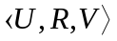不要用大于小于号＜＞。⑥ 空集。⑦ 公式必须在运算符号后转行。
文中所有英文字体均用Times New Roman。字母与公式都不要用图片插入。
2.1 论文清稿（二级标题5号黑体，字数在17字以内）
本刊版面为大16开(A4)，双栏排版，版心为25.0 cm×16.5 cm(21字×45行，双栏)。
论文修改稿层次体例为：中文文题、作者姓名、作者单位、单位地址、邮编、中文摘要、关键词、中图分类号、英文文题、英文摘要(包括作者姓名及单位英译、关键词)、正文(按0 1 2 3……， 1.1 1.2 1.3……，1.1.1 1.1.2 1.1.3……)、参考文献。收稿日期、基金项目和作者简介放首页下做脚注。
2.1.1 公式要求（三级标题5号楷体，左齐，字数在17字以内）
请用公式编辑器，重要的公式、下文要用到的公式应给出编号，全文按前后顺序连续编号，公式居中。
第一次出现的字母符号需说明，要特别注意公式与物理量符号及上下角标，对于易混淆之处，作者应加以特别说明，物理量说明无需给单位。例如：
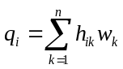 （1）
其中，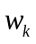为指标k的权重；h_{ik}为第i行指标k的取值。
数学文章中的一些排版问题： ① 定义、定理、引理、推论、证明、例1，用黑体。文中只有1个“定义”，用“定义1”，其他如“定理1”“引理1”“推论1”等。② 假设用“H1 ：……”，不用黑体。
2.1.2 表格要求
文表呼应，先见文，后见表，用词如“……见表1所列”，全文的表连续编号，中文表名6号黑体。表格一律采用三线表。表格上下线为1磅, 次线为0.5磅, 表中字号为6号宋体。表内有文字，各行结束不用句号，无标点。物理量应注明国际标准单位，相同单位（或换算后相同）应提到表头或栏头上（图表中组合单位用括号）。
各栏栏目名称应恰当，第1栏栏目处不应空着。同一栏目下各行的数值，有效数位应一致，注意小数点后以0补齐，并应以个位数对齐、小数点对齐；小数点前后千位、千分位稍空；有负值，注意负号后对齐问题；4个或以上零，或科学计数法，如E-17，用数量级改写，如 C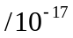 F。注意审核表中量、单位的合理性。表中内容复杂，三线之外有些难以区分的层次可适当加横线。
表中空白表示未测、无此项，减号符表示未发现，数0表示结果为零。
表注末尾用句号。
表名不需相应的英文表名。表格上下空1行，如下格式。

表1 中文表名（英文表名不需要，表名上空1行）
方法 | 水平位移/  mm | 最大正弯矩/  （kN·m） | 最大加速度/  (m·s⁻²)
等效支撑计算 | 12.7
实测 | 10.6
（表下空1行）
表格的排版可参考《学术出版规范 表格》（CY/T 170—2019）。
2.1.3 插图要求
附图数量一般不超过6幅，连续编号，图要给出图名，用6号黑体。若论文中图数量超过限制，请作者作相应精简。图中字号为6号宋体,注意清晰、匀称、美观。图上的英文说明要改为中文。图中文字、符号、坐标中的标值必须写清，并与正文一致。
插图应有自明性，先见文，后见图，用词如“……如图1所示”。子图应编序号，有时还需有子图题。子图序号用（a）、(b)、(c)等，正文中描述时，形式如“图1a”。
用Word、Visio、Origin、Excel、Matlab软件绘图，尽量插入原图到Word文档中，避免使用图片格式。半栏图大小：左右最大7.5 cm，一般不得大于7 cm。通栏图大小：左右最大15.5 cm，一般不得大于14 cm。
图注应置于图题的上方。图注中用1. 2. 3. ，各项之间不加分号，稍空开，最后不加句号。图注为字母时，用一字线，各项之间不加分号，稍空开，最后不加句号。
坐标图，一定要注明坐标轴物理量名称和国际标准单位，标值线朝向里侧，变量名用斜体，单位用正体，分隔符为“/”，如应力“/MPa”。 组合单位应加括号，如压电陶瓷密度/(kg·m^{－3} )，注意特殊情况，角度/（°），虽然不是组合单位，但必须加括号。
纵坐标标目的方位是“顶左底右”，字顺是由下往上读(即文稿逆时针转90°后由左往右读)。
图上线条中的红色、黄色等浅色线在出版印刷时不能区分，所以要改为其他线型，力求简明清晰，墨色要黑，线条要匀。图上线型不同，需对应给出线条说明。尺寸线、说明线采用细线，与主线区分。
坐标轴有标值，就无需画箭头。
流程图中“是”“否”用“Y”“N”，并放在出线处。
框图中文字以行为主，左齐或居中，多行文字横排换行。
照片要求图像清晰，层次分明。
图名不需相应的英文图名。
图上下空1行，如下格式。

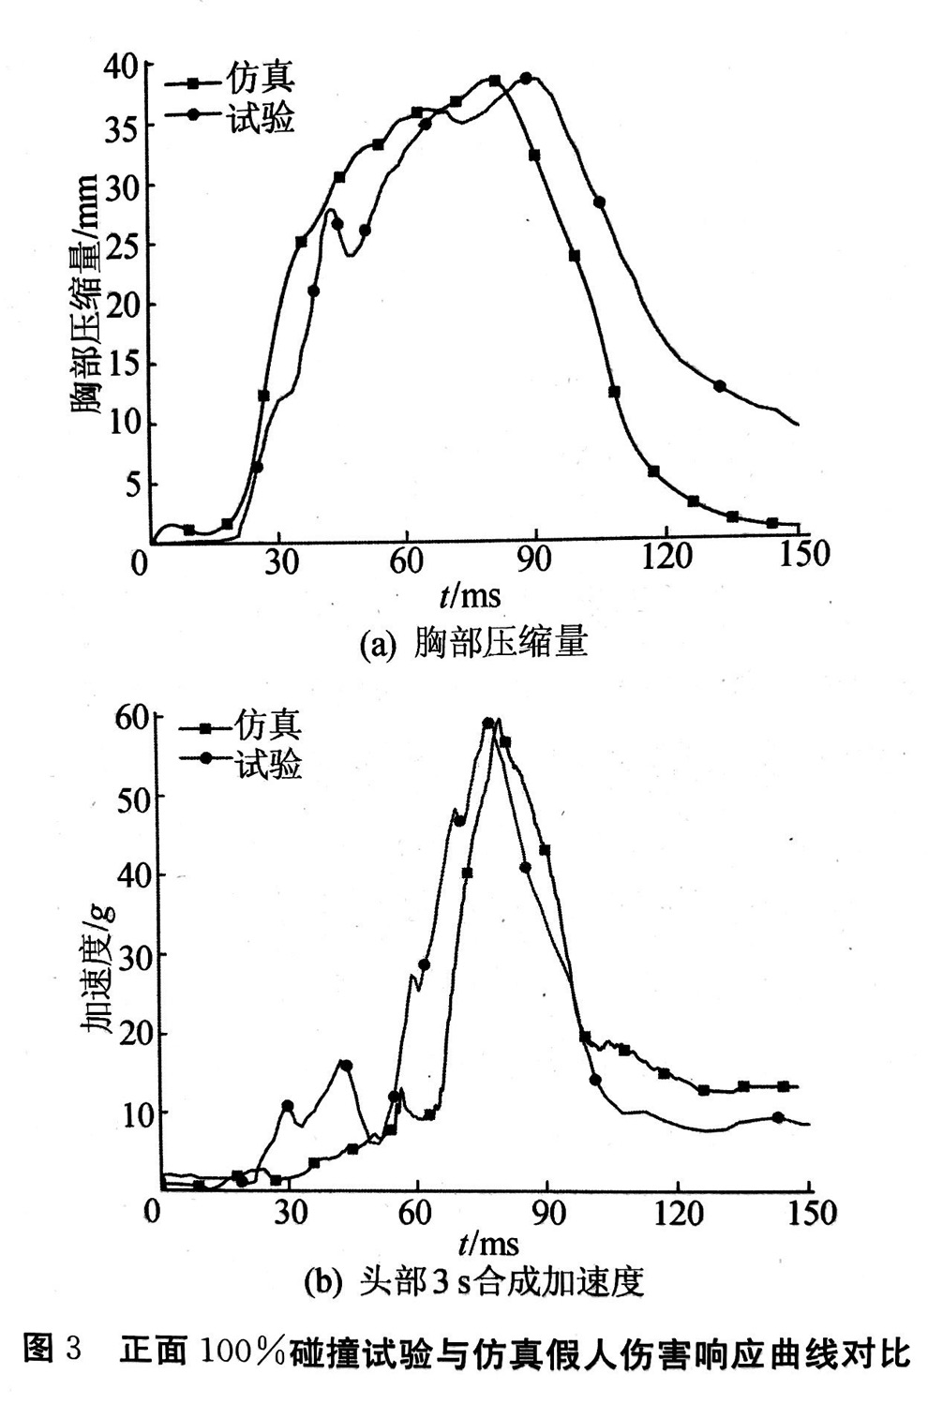
(6号黑体，居中)
插图的排版可参考《学术出版规范 插图》（CY/T 171—2019）。

2.2 数字使用
计数单位(量词)前的数字、可以用阿拉伯数字表示的数量概念都要用阿拉伯数字，例如 “分为3类”、“具有以下4个特点”等。注意以下情况（括号中是正确的）：二十世纪六十年代(20世纪60年代)，二分之一、一半（1/2），十余年（10余年）。计数单位(量词)前序次语中的数字，用阿拉数字，如“第1组”。
多位数字要分节，如“在8 000 r/min条件下”。
注意数字及偏差范围问题，例如 (171.13±20.01) mg/g”、（30.2±0.5）%、(85±2) ℃。当参量与公差的单位不同时，单位要分别写出，如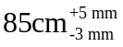。
一般数字范围用波浪线“～”，有些时间范围必须用“—”（破折号的1/2长），如“1996～2008年”应为“1996—2008年”。
2.3 与量、单位有关的问题
注意用单位的国际符号，如“5次/h”。
数值与单位之间稍空，如“60 g”。相除组合单位符号中的斜线“/”不能多于1条，如“服药量为30 mg/（kg·d）”。单位相同的一组量值中，前面的单位省去，而只保留最后一个量值的单位，如“20、30、50 ms”。
试件尺寸“63×150×200”，应在各数字后加上单位，如“63 mm×150 mm×200 mm”。
注意“l”、“ml”用“L”、“ mL”，如“30 ml”应为“30 mL”；边坡度“50～60°”应为“50°～60°”；ppm已废弃，不可使用，应该改为10⁻⁶。
注意善用词头，如“加热电流为50 000 A”应为“50 kA”。
特别注意一些量的使用，例如，含量可作为一般性的术语或不同量的泛称使用，但并不指某一特定量，用含量表示具体量是模糊概念，必须具体到是质量分数、体积分数或摩尔分数。“浓度”一词国标规定专指物质的量浓度，单位为mol/L一类的量；而单位为“g/L”一类的物理量名称为“质量浓度”。
2.4 字母问题
易混字母，如a、α、、、， v、υ，要特别注意不能混乱，如“泊松比ν”(希文)。
注意一些常见错误，如“T /℃”应为“t /℃”或
“θ /℃”，“P为压强”中“P ”应为“p”。注意使用下角标，如“活塞有效面积Ap(平方米)”应为“活塞有效面积A _{p}/m²”。
注意相应英文名称的大小写问题，如“本研究的前期工作已经对冲击性的落地动作(Landing)进行了辨识，并取得了较好的结果”——“Landing”改为“landing”，只有专有名词，其首字母才大写，“时间序列预测(Time Series Forecasting)”中首字母大写改为小写。本刊为多学科刊物，英文缩写表示的名称，除了少数公知公认的名称外，其他的都应在第一次出现时给出中英文全称及缩写，例如,时间序列预测(time series forecasting，TSF)。注意论文摘要是独立部分，因此中英文全称及缩写在摘要和正文中都要给出。
2.5 文字问题
注意使用规范的科技名词术语(括号内是正确的)：机械性能(力学性能)，干重（干质量），每辆车载重量一定（每辆车载质量一定）。
注意国家、地区问题，如“美国、日本、中国台湾”，“分布于甘肃、西藏等省区”。
2.6 标点问题
注意系列标点处理问题。
例1
3 结论
(1)……。
(2)…….。
(3)……。
3 参考文献要求
参考文献应注意引用近3年国内外及本刊的最新文献，所引文献应是作者亲自阅读、本文明确引用、主要的、发表在正式出版物上的文献或有案可查者。本刊采用顺序编码制标注参考文献，文献序号按出现先后排序，并在文中相应处标出。参考文献的引用不得少于８篇，其著录格式参照《信息与文献 参考文献著录规则》（GB/T 7714—2015）或本刊征稿简则。
注意：用文献本身的文字著录，外文文献著录人名时，姓前名后，姓全大写，名首字母缩写，不加缩写点。检查参考文献列表时，注意文献不要重复。
注意文内标注方式，如例1～例3。
例1 从20世纪70年代起，很多研究者先后运用虚源法对长空间的各种声学性能进行了 研究^{[6～8]}。——[6～8]应为[6-8]。
例2 研究表明^{[7]}……”应为“研究^{[7]}表明……”。
例3 “归一化处理的公式如下^{[3]}：”改为“归一化处理的公式^{[3]}如下：”。
本刊参考文献不需相应的英文翻译。
4 结 论
作者需按照编排规范要求排版。作者高质量的论文编排，会提高编辑部的工作效率，减少出错率，保证文章按时、正确地出版。

[参 考 文 献](居中)

[1] 金菊良, 丁晶. 遗传算法及其在水科学中的应用[M]. 成都: 四川大学出版社， 2000：10-23.（专著: 主要责任者.文献题名［M］. 译者. 版本(第1版不著录). 出版地: 出版者, 出版年: 起止页码. 作者项3个人以内写齐，第4个人及其后著为“，等”；起止页码用“-”）
[2] 汪明武, TOBITA T, IAI S. 栈桥式构筑物抗震性能动态离心模型试验的数值模拟[J]. 岩土工程学报, 2005, 27(7): 738-741.（期刊:作者. 文题名[J]. 刊名, 出版年, 卷数(期数): 起页码-止页码. 注意：中文文献不需要相应的英文翻译）
[3] 许东俊，史永胜，张百发，等. 书或论文集中的文章[C]//张 三，李 四，王 五，等. 第6次什么会议论文集. 上海：商务出版社，1996：259–264.（论文集: 析出文献主要责任者. 文献题名［C］// 论文集编者名. 论文集名. 出版地: 出版者,出版年: 起止页码.）
常见错误著录：
Impact Force Accommodation to Additional Loads[C]∥In:De Groot G,……——“In：”删去。
[4] 汪明武. 区域稳定性智能评价与控制的模型及方法研究[D]. 南京: 南京大学,1999.( 学位论文: 作者名. 题名［D］.保存地点: 保存单位(高校),年份.)
[5] 全国广播电视标准化技术委员会.广播电视音像资料编目规范：GY/T 202.2—2007[S].北京：国家广播电影电视总局广播电视规划院，2007:1.( 主要责任者.标准名称:标准编号[S]. 出版地：出版者，出版年：页码范围. 标准编号中的字母与数字之间稍空)
[6] 张三. 爆炸力学在工程中的应用[R]. 武汉：中国科学院武汉岩土力学研究所，2000.（报告：著者.题名[R].保存地:保存单位，年.）
[7] NAPIER J A N L, PEIRCE A P.The use of a multiple expansion techniques to analyze large scale fracture process and seismic recurrence effects in deep level mines [J]. International Journal of Rock Mechanics & Mining Sciences, 1997, 34(3/4): 680-691.
(英文著者按照姓在前、名在后的格式，姓全大写，名缩写、省略缩写点)
[8] DONDE P M. 机械振动学：上册[M]. 张三，译. 北京：中国某出版社，1986：5-30.（注意：“，译”；译者3个人以内写齐，第4个人及其后著为“，等译”。文献题名中的副标题，用冒号。）
[9] 方舟子.学术评价有新招[N/OL].中国青年报,2006-01-11.(2006-01-11）[2006-03-02]. http://scitech.people.com.cn/GB/1057/4017988.html. （注意网址加http://；网址前加日期，先发布日期，用圆括号；后下载日期，用中括号；给出的年-月-日，年为4位，月、日为2位;网址后加点）
[10] 王明亮. 关于中国学术期刊标准化数据库系统工程的进展[EB/OL]. [1998-08-16].http: // www. cajcd.edu.cn/pub/wml. txt/980810-2.htm.
[11] 逄焕平，王建国，李雪峰. 基于挠度理论的悬索桥静力分析[J]. 合肥工业大学学报（自然科学版），2010,33(2):261-265. （刊名中的“……版”用（））
[12] 姜锡洲.一种温热外敷药制备方案: 88105607.3[P].1989-07-26.（专利申请者或所有者. 专利题名：专利编号[P].公告日期或公布日期.）

注意：来稿大小不得超过4M，论文最后必须提供联系方式，如：
通讯作者：张光明
手 机：13500000012
E-mail: zhangguang@foxmail.com

